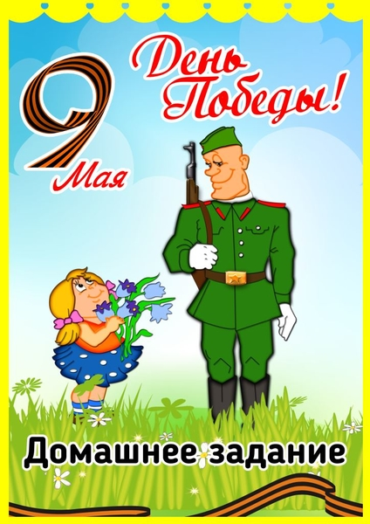
Лексическая тема: «День Победы!»

1. Рассказать детям, какой праздник отмечается в нашей стране 9 мая, почему он называется "День Победы", о героях Великой Отечественной войны, о родственниках, которые воевали.
2. Упражнение «Один - много»
Солдат – солдаты – много солдат
Ветеран – ветераны – много ветеранов
Враг-
Танкист -
Герой -
Награда –
3. Упражнение «Сосчитай до пяти» Один храбрый солдат, два храбрых солдата … …. пять храбрых солдат-
Одна золотая медаль -
4. Упражнение «Скажи наоборот» Военный – мирный Водный – сухопутный
Молодой –
Сильный –
Умный -
Добрый -
Смелый-
Враг-
Мир –
5. Упражнение «Вставь пропущенный предлог» Военные лётчики защищали нашу Родину … небе. Моряки воевали … врагом … море.
Танкисты сражались …танке.
Пограничники охраняли нашу Родину … границе.
Артиллеристы стреляли из пушек … фашистским танкам.
6. Упражнение "Скажи по-другому" (учимся подбирать синонимы).
Смелый - храбрый, отважный, геройский...
